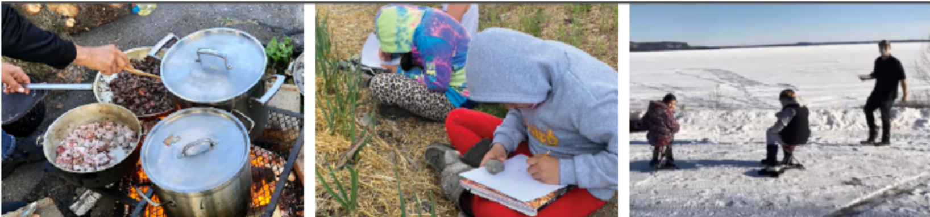

**Bourses Savoirs alimentaires autochtones dans les écoles**

**Faites-part de votre intérêt - Conversation communautaire**

*Pour les bourses de septembre 2025 à juin 2027*

*Important : Ce document a pour but de vous aider à colliger vos idées de nous faire part de votre intérêt pour organiser une conversation communautaire avant de soumettre votre candidature pour l’obtention de financement.

Pour déposer votre candidature:

1. Révisez attentivement le document [À propos de la bourse](https://www.farmtocafeteriacanada.ca/wp-content/uploads/A-propos-des-bourses-Savoirs-alimentaires-autochtones-2025.pdf)
2. Utilisez le gabarit ci-dessous pour colliger vos réponses
3. Complétez et déposez votre candidature finale en utilisant le [formulaire en ligne](https://form-can.keela.co/ifis-cc-application-fr1) (avec l’option d’envoyer les informations sur votre proposition de programme par l’entremise d’une ou de plusieurs vidéos)

Toutes les candidatures doivent être reçues au plus tard

le 28 mars à 23h59 (PST)

Pour toute question ou demandes particulières, contactez-nous à l’adresse [grants@farmtocafeteriacanada.ca](mailto:grants@farmtocafeteriacanada.ca).

**Contact**

1. Aperçu de l’école
2. Nom de l’école / organisation qui recevra le chèque (SVP veuillez préciser le nom complet!)
3. Adresse de facturation et d’envoi de l’école / organisation pour la réception des chèques

* Adresse
* Ville
* Province/territoire
* Code postal
* Pays

1. Nom(s) de ou des école(s) qui participeront à cette initiative (si non-mentionnée(s) ci-dessus).
2. Niveau d’enseignement de l’école (cochez toutes les options qui s’appliquent):

* Primaire
* Intermédiaire
* Secondaire

1. Type d’école (cochez toutes les options qui s’appliquent):

* Publique
* Privée
* Indépendente
* Autres : Détails

1. Votre école s’identifie-t-elle à une ou plusieurs de ces catégories ? (Cochez tout ce qui s’applique):

*Notre école sert une forte proportion d’élèves s’identifiant comme :__*____

* Premières nations
* Métis
* Inuit
* Autre population issues de la diversité ethnique, culturelle ou raciale
* Nouveaux arrivants
* Réfugiés
* Ménages en situation d’insécurité alimentaire
* Ménages monoparentaux

1. Où votre école est-elle située?

* Communauté rurale
* Communauté éloignée
* Communauté urbaine ou suburbaine

1. Nom de la communauté autochtone (si applicable)
2. Approximativement combien d’élèves sont inscrits dans votre école?
3. Niveaux scolaires enseignés
4. Nom de votre commission ou district scolaire (si applicable)
5. Première personne-contact :

* Nom
* Poste / Rôle / Relation avec l’école
* Adresse courriel
* Numéro de téléphone

1. Deuxième personne-contact :

* Nom
* Poste / Rôle / Relation avec l’école
* Adresse courriel
* Numéro de téléphone

1. Troisième personne-contact (optionelle):

* Nom
* Poste / Rôle / Relation avec l’école
* Adresse courriel
* Numéro de téléphone

**\*\*\* À ce stade du formulaire : Vous pouvez soit...**

**(a)** Soumettre vos réponses par l’entremise du formulaire en ligne ou

**(b)** créer une ou plusieurs vidéos pour y répondre. SVP envoyez vos vidéos ou vos questions à propos du processus de demande à l’adresse [grants@farmtocafeteriacanada.ca.](mailto:grants@farmtocafeteriacanada.ca)

**À propos de votre demande**

1. Répondez-vous aux questions par écrit ou à l’aide de vidéos?

* Les réponses sont partagées en format écrit ci-dessous
* Les réponses seront envoyées sous format vidéo

1. Décrivez votre école et votre communauté scolaire

*Veuillez s’il vous plaît partager des informations sur votre localisation, sur vos élèves, vos connexions avec divers membres de votre communauté, votre relation avec la communauté, si vous avez déjà travaillé sur des initiatives de souveraineté alimentaire et tout autre information que vous considérez pertinente.*

1. Pourquoi souhaitez-vous tenir une conversation communautaire afin d’encourager les pratiques alimentaires autochtones dans les écoles?
2. Quelle est votre vision pour cette conversation et quels impacts pourrait-elle avoir sur les élèves et les autres membres de votre communauté?
3. Votre école a-t-elle déjà reçu du financement de F2CC?

* Oui/Non
* Si oui, quand avez-vous reçu une bourse?
* Si oui, comment une nouvelle bourse pourrait-elle vous aider à adresser de nouveaux défis ou des opportunités que vous souhaitez continuer à aborder?

1. Souhaitez-vous partager autre chose avec nous?

Confirmez l’envoi de votre candidature :

* Je confirme que ma candidature à la bourse est complète
* Je confirme que la Direction et la Direction adjointe (ou toute autre personne détenant une autorité équivalente dans la prise de décision) a été impliquée dans le développement de cette candidature et soutient cette initiative.

1. Nom de la personne soumettant la candidature
2. Adresse courriel de la personne soumettant la candidature